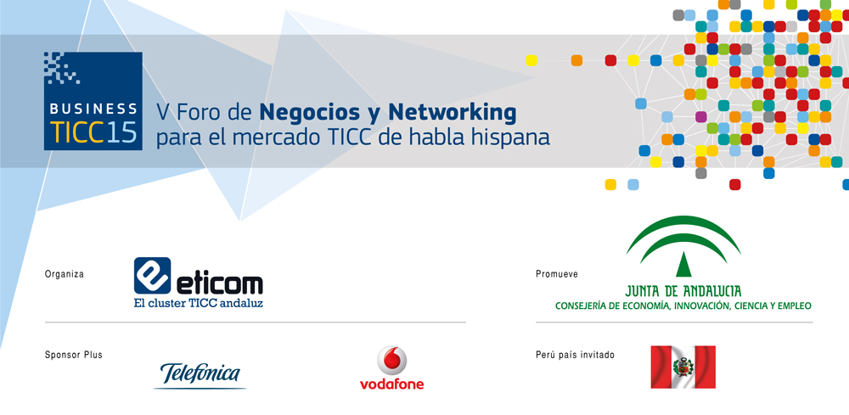
NOTA DE PRENSA
JUNTA DE ANDALUCÍA Y ETICOM ORGANIZAN EL MAYOR FORO INTERNACIONAL DE NEGOCIOS Y NETWORKING DEL SECTOR TIC EN ESPAÑA

- El mayor encuentro empresarial internacional de negocios y networking del sector de las tecnologías de la información, comunicaciones y contenidos digitales del mercado hispano hablante tendrá lugar en Málaga los días 10 y 11 de junio. El evento prevé la participación de más de mil profesionales y 500 empresas.

- Inversores nacionales e internacionales se dan cita en el evento, en el que serán protagonistas las nuevas tendencias del mercado en Big data, cloud computing, movilidad, omnicanalidad, Internet de las cosas, impresión 3D, así como las oportunidades de financiación.

Madrid, 26 de mayo de 2015.- Hoy se ha presentado en Madrid el V Foro de Negocios y Networking para el sector de las Tecnologías de la Información, Comunicaciones y Contenidos digitales de habla hispana, Business TICC 2015, que se celebrará en el Palacio de Ferias y Congreso de Málaga los días 10 y 11 de junio. El evento, organizado por ETICOM, Asociación Clúster de Empresarios de la Información, las Comunicaciones y los Contenidos Digitales de Andalucía y promovido por la Junta de Andalucía, prevé la participación de más de mil profesionales y 500 empresas del ámbito nacional e internacional.
En este Foro, los asistentes podrán familiarizarse con las nuevas tendencias y los derivados de la convergencia del mundo digital con el mundo real, la llamada revolución de Internet y la aparición de nuevos dispositivos digitales, de especial trascendencia para el sector TICC.
Asimismo, podrán conocer las últimas tendencias del mercado en herramientas y materiales como Cloud Computing, Big Data, Internet de las cosas, Aplicaciones de Móvil, Data, Telecomunicaciones y Seguridad, Contenidos Digitales, Smart City, impresión 3D, entre otras.
Big Data y Cloud Computing son tecnologías emergentes en el ámbito empresarial, con un incremento en torno al 30% en los últimos tiempos, que se consolidan como las innovaciones mejor acogidas en el panorama empresarial.
Business TICC se caracteriza además por propiciar encuentros de networking a través de los cuales dar a conocer casos de éxito y poner en contacto a empresarios y emprendedores, que podrán así ampliar sus relaciones comerciales, recursos y hacer negocio. En la anterior edición tuvieron lugar alrededor de 2.000 reuniones de negocio.
Sin duda, uno de los principales reclamos del Foro es servir de escaparate para dar a conocer las nuevas herramientas de financiación público-privada destinadas a la promoción de actividades innovadoras en empresas y para la consolidación de proyectos de startups de base tecnológica. La colaboración entre entidades públicas y fondos de inversión privados ha generado una nueva tendencia de financiación reembolsable, sin perder de vista la tradicional aparición de herramientas financieras a fondo perdido.

En este sentido, destaca la organización de una Mesa de financiación de nuevos proyectos dirigida a startups de base tecnológica, pymes y grandes empresas del sector TICC que tengan entre sus objetivos inmediatos el inicio de un proceso de innovación dirigido a la creación de un nuevo producto innovador o al desarrollo de una nueva tecnología. Esta iniciativa cuenta con la colaboración del Centro para el Desarrollo Tecnológico Industrial (CDTI), la Agencia de Innovación y Desarrollo de la Junta de Andalucía (IDEA).
La Junta de Andalucía promueve la organización de este encuentro clave para la renovación del modelo productivo andaluz, el tercero a nivel nacional en número de empresas, con un volumen de negocio global cercano a los 4.000 millones de euros y que genera aproximadamente 30.500 puestos de empleo.
Durante este Foro, se presentará además el Plan de Acción 2020 desarrollado por la Junta de Andalucía, en el marco de su Estrategia “Smart Andalucía”, para el Impulso de las Ciudades Inteligentes en el territorio.
En el acto de presentación han estado presentes la directora de Telecomunicaciones y Sociedad de la Información de la Junta de Andalucía, Susana Radío, y el vicepresidente ejecutivo de Eticom, Guillermo Martínez; así como el director nacional de Relaciones Institucionales de Telefónica España, Antonio Bengoa, y el responsable de Relaciones Institucionales de Vodafone en Andalucía, Jesús Pérez, como representantes de los sponsors plus del foro y el jefe de Cancillería y el consejero económico comercial de la Embajada de Perú en España, Javier Sánchez y Bernardo Muñoz, respectivamente, como representante del País invitado a Business TICC.
Un formato de éxito
Con amplia presencia internacional del mercado TIC de habla hispana, la presente edición de Business TICC tiene a Perú como país invitado y reunirá a la primera línea de directivos y empresarios referentes del sector en ámbito nacional e internacional. Sus principales objetivos son incrementar las relaciones comerciales, empresariales, productivas, de I+D+I e internacionales de las empresas, ampliar contactos, aprender de los competidores y organizaciones, familiarizarse con las nuevas tendencias y transferir conocimientos y tecnologías.
Business TICC 2015 ofrece así a cada asistente la oportunidad de ampliar su red de clientes, partners y proveedores a nivel internacional. Y todo ello en un solo evento, cuyas áreas son las siguientes: Networking, New Tech an business models, Alianzas y globalización, Regulación y políticas públicas, Oportunidades de negocio para empresas y emprendedores, y por último, el panel de Financiación para Empresas e I+D+I.
Entre las principales novedades de esta edición cabe destacar la ampliación del ámbito sectorial, con la invitación al sector de los contenidos digitales. Además de las áreas de trabajo simultáneas, el evento cuenta con un espacio de negocios para afianzar las relaciones empresariales. Business TICC 2015 será también una oportunidad única para conocer y analizar el potencial empresarial del hipersector TICC en Andalucía. El evento está orientado a rentabilizar las áreas estratégicas generadoras de recursos económicos para la empresa TICC participante.
El alto volumen de negocio generado, la calidad de los participantes, la variedad de las acciones programadas y el número e importancia de las instituciones y empresas patrocinadoras, permite afirmar que Business TICC 2015 es una cita obligada para las empresas del sector TICC nacionales e internacionales.
Colaboradores de Business TICC
Como Foro de Negocios y Networking de origen andaluz, Business TICC es el gran evento exclusivo integral de la comunidad empresarial hispanohablante de las tecnologías de la información, comunicaciones y contenidos digitales, organizado por ETICOM, y promovido por la Consejería de Economía, Innovación, Ciencia y Empleo del Gobierno autonómico. Reúne a Telefónica y Vodafone como sponsors plus y a Perú como país invitado.

Sus patrocinadores son CISCO, SDOS, Fujitsu, Magtel, Soltel Group, MGS, CITIC, AT4 Wireless, Axial y Cibernos. Cuenta con los colaboradores Keiretsu Forum, Foro Capital Pymes, Gucoext Consultores, Gralek Consultores, Near Technologies, Genera e Ingenia.
Los colaboradores institucionales de Business TICC 2015 son las Universidades de Málaga, Sevilla y Granada, la Fundación Glocal, la CEA, Extenda, CPITIA, FAICO, los Colegios Oficiales de Ingenieros de Telecomunicaciones de Andalucía Occidental y Ceuta y de Andalucía Oriental y Melilla, RETA, FIDESOL, el Parque Científico y Tecnológico Cartuja, el Centro Demostrador TIC y OnGranada.

BUSINESS TICC 2015 - Gabinete de comunicación
Pilar Mena – José Manuel Caro – Aurora Suárez –Enrique Ballesteros
954 62 27 27 / 630 13 39 77 / 677 73 20 25 / 629 45 19 04 / 616 07 24 74
asuarez@euromediagrupo.es www.businessticc.com

